**GUIA DE APRENDIZAJE UNIDAD 2 GUÍA N° 18**

**RECURSOS:** Guía N°18, PPT,Internet youtube, instrumento de percusión, cuaderno de asignatura. **ASIGNATURA:** Música

**NOMBRE ESTUDIANTE:** ______________________________________________________

**CURSO:** 1° año **LETRA:** ______ **FECHA:** ___________

**O.A:** 04 Cantar al unísono y tocar instrumentos de percusión convencionales y no convencionales.

¡¡¡HOLA!!! Espero que en esta actividad lo pases bien y disfrutes aprendiendo, ¡comienza!

**Guía de Trabajo**

**INICIO Activación de Conocimientos previos,** Responde las siguientes preguntas en forma oral. ¿Conoces alguna canción sobre la primavera? ¿Cuál? ¿Te gustaría aprender una canción que trate de la primavera? ¿Conoces los instrumentos de percusión? ¿Cuáles? ¿Por qué se caracterizan los instrumentos de percusión? ¡Bien! Ahora, ¡vamos a cantar!

**DESARROLLO**

**1.- Escribe en tu cuaderno la fecha y Objetivo de la clase: Escuchar y aprender canción, acompañado por instrumento de percusión.**

**2.-Observa y desarrolla las actividades de la Guía de Apoyo.**

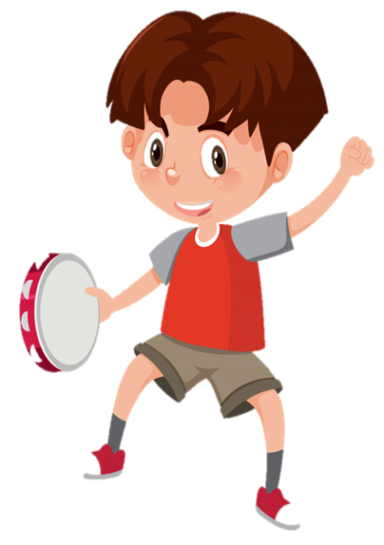**CIERRE** Responde preguntas orales tales como, ¿Te gusto la actividad? ¿Qué te dificulto comprender?

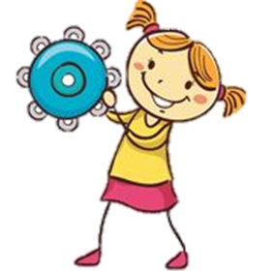 **¡¡Tú puedes!!**

